Przypominam wszystkim spóźnialskim i zapominalskim o zadaniach ,które powinniście wykonać i przesłać do 10 maja br. !!! Czekam.

j.niemiecki kl.8b
den..12.05.2020
Stunde :
Deutsche Modewelt. (Niemiecki świat mody).
Celem naszej lekcji jest poznanie osobistości z niemieckiego świata mody.

- Proszę zapoznać się z tekstem z podręcznika z polecenia 1/str.111. Po jego przeczytaniu należy podane pod tekstem informacje uzupełnić osobami, do których się odnoszą. Rozwiązania zapisz w zeszycie.
- Wykonaj ćwiczenia z poniższej karty ćwiczeń.

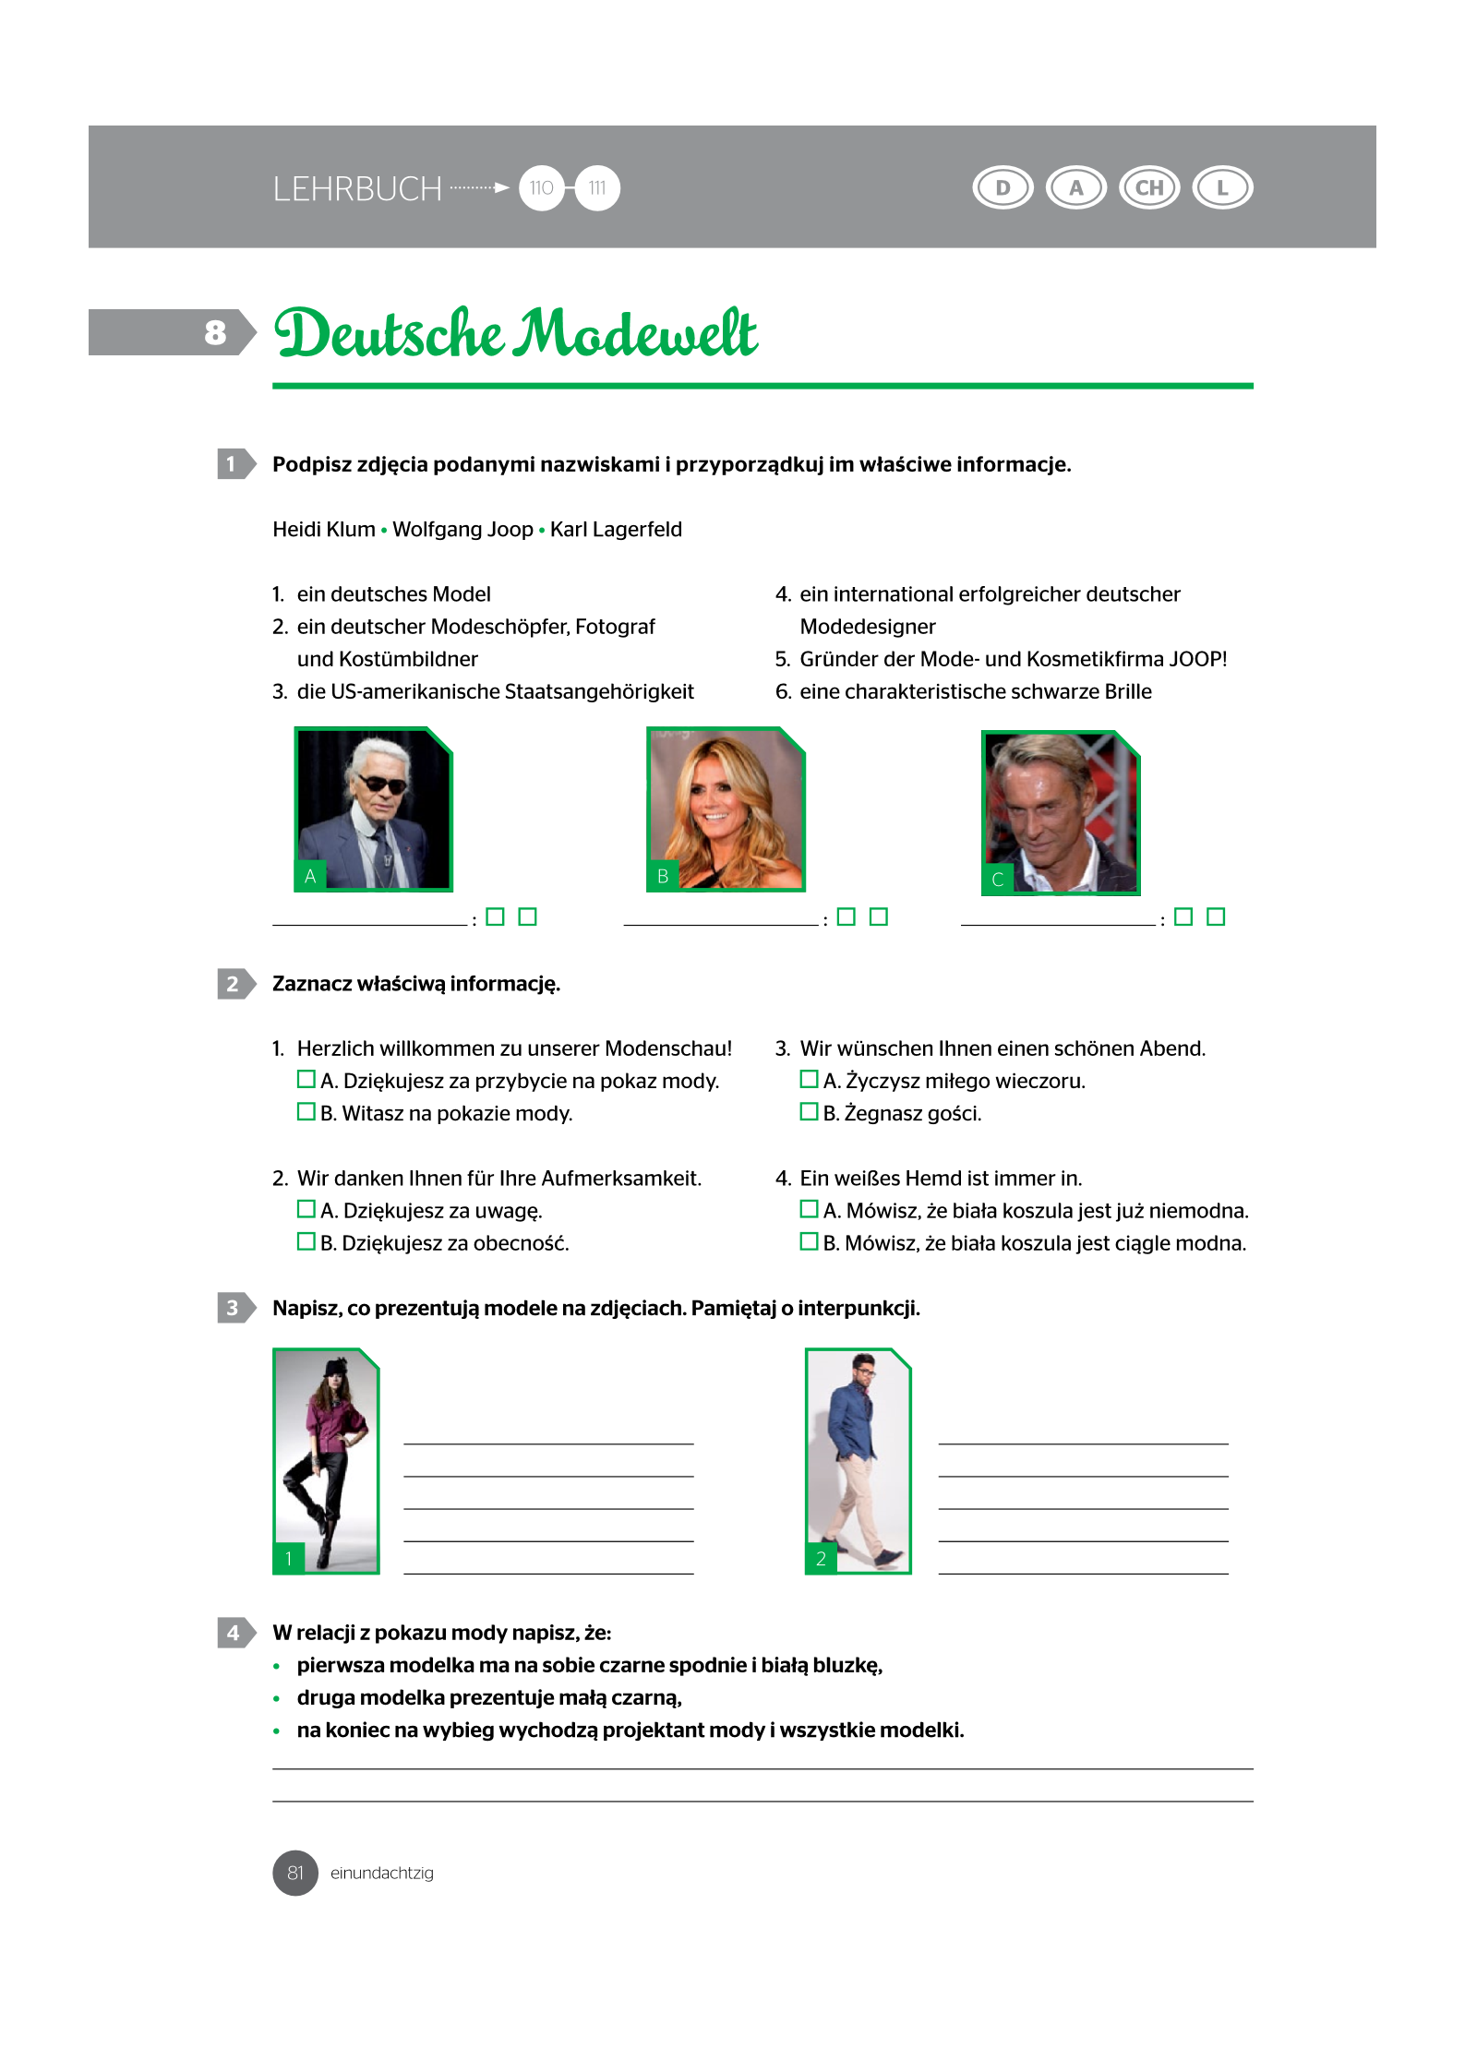
Uzupełnijcie karty pracy zgodnie z treścią w podręczniku.

Den.14.05.2020

Stunde : Diese Bluse gefällt mir. (Ta bluzka mi się podoba).
Celem tej lekcji jest poznanie zaimków wskazujących: ten, ta, to, te/ci oraz zaimków pytających: który, która, które, którzy/które. Poznamy także ich odmianę przez przypadki.
- Zapoznanie z tabelą zaimków wskazujących i pytających oraz z ich odmianą – podręcznik s.117.
- Wykonamy ćwiczenie 3/s.107 z podręcznika
- Praca domowa: ćwiczenie 2/107 z podręcznika.

Den.19.05.2020
Stunde :
: Leseübungen – Modewelt in Deutschland. (Ćwiczenia w czytaniu – świat mody w Niemczech.

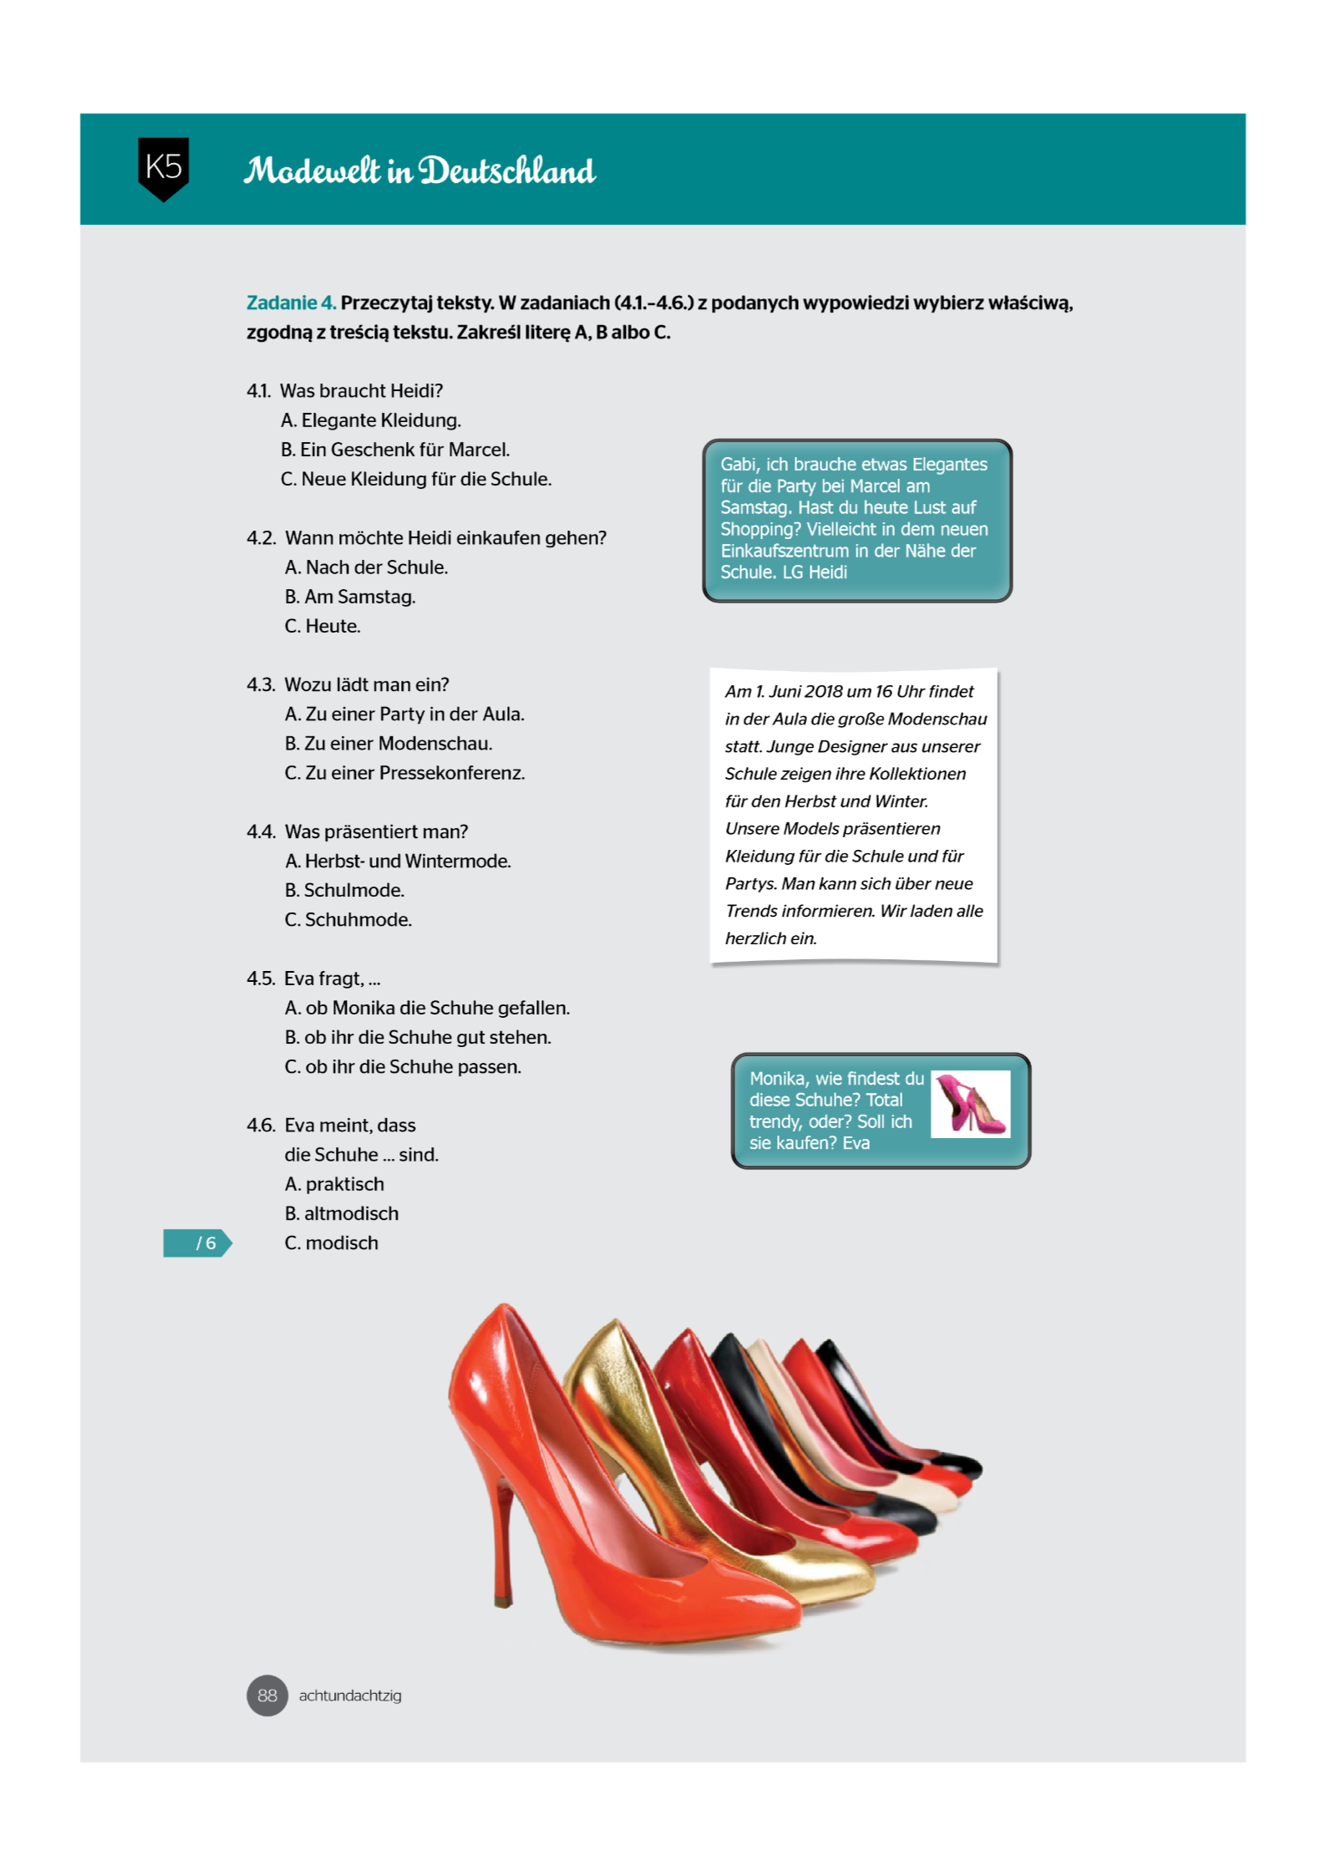

Den.21.05.2020
Stunde
: Modewelt – Wiederholung. (Świat mody – powtórzenie)
Celem tej lekcji jest powtórzenie słownictwa związanego z modą, odmiany rzeczownika z przymiotnikiem oraz zdań połączonych spójnikami: „weil”, „ob.” i „dass”
- Powyższe zagadnienia powtórzymy rozwiązując poniższe ćwiczenia.

